UBND QUẬN LONG BIÊN
TRƯỜNG MẦM NON THẠCH CẦU

SÁNG KIẾN KINH NGHIỆM
Một số biện pháp phát triển vốn từ cho trẻ

Lĩnh vực/ môn : Giáo dục nhà trẻ
Cấp học : Mầm non
Họ và tên tác giả : Dương Thị Minh Thu
Chức vụ : Giáo viên
ĐT : 0989617393
Đơn vị công tác : Trường mầm non Thạch Cầu
Quận Long Biên – Hà Nội.

Long Biên, tháng 4 năm 2020

STT | NỘI DUNG | TRANG
 | I. ĐẶT VẤN ĐỀ | 1
1 | 1.Lí do chọn đề tài | 1
2 | II. GIẢI QUYẾT VẤN ĐỀ | 1
3 | 1.Cơ sở lí luận | 1
4 | 2. Thực trạng vấn đề | 2
 | a. Thuận lợi | 2
 | b. Khó khăn | 3
5 | 3. Các biện pháp đã tiến hành: | 3
 | 3.1 Biện pháp 1: Thông qua khảo sát trẻ đầu năm | 3
 | 3.2: Biện pháp 2: Thông qua tìm hieeurddawcj điểm phát triển vốn từ của trẻ nhà trẻ | 4
 | a. Cơ sở ngôn ngữ | 4
 | b. Cơ sở tâm lý | 4
 | c. Cơ sở giáo dục | 4
 | 3.3: Biện pháp 3: Thông qua giờ Nhận biết tập nói . | 5
 | 3.4: Biện pháp 4: Thông qua giờ thơ, kể chuyện | 5
 | 3.5: Biện pháp 5 : Thông qua hoạt động góc | 6
 | 3.6: Biện pháp 6: Thông qua hoạt động ngoài trời | 7
 | 3.7: Biện pháp 7: Thông qua giờ đón trả trẻ | 7
 | 3.8: Biện pháp 8: Thông qua các hoạt động khác | 7
 | 3.9: Biện pháp 9: Kết hợp với phụ huynh | 8
6 | 4. Hiệu quả sáng kiến kinh nghiệm: | 8
7 | III. KẾT LUẬN VÀ KHUYẾN NGHỊ | 9
8 | 1. Kết luận | 9
9 | 2. Bài học kinh nghiệm | 10
10 | 3. Khuyến nghị | 10
MỤC LỤC

PHẦN I: ĐẶT VẤN ĐỀ
- Lí do chọn đề tài
Con người dù lớn hay nhỏ, muốn sinh tồn cần phải ăn, nghỉ ngơi và làm việc. Vì vậy giáo dục mầm non là giai đoạn đầu tiên trong hệ thống giáo dục quốc dân. Ngôn ngữ có vai trò rất lớn trong cuộc sống của con người. Nhờ ngôn ngữ mà con người có thể trao đổi với nhau những hiểu biết, truyền cho nhau những kinh nghiêm, tâm sự với nhau những điều thầm kín.. Bác Hồ của chúng ta đã dạy: “Tiếng nói là thứ của cải vô cùng lâu đời và vô cùng quý báu của dân tộc. Chúng ta phải giữ gìn và trân trọng nó”.
Trong công tác giáo dục thế hệ mầm non cho đất nước, chúng ta càng thấy rõ vai trò của ngôn ngữ đối với việc giáo dục trẻ thơ. Ngôn ngữ còn là công cụ để trẻ học tập , vui chơi: những hoạt động chủ yếu của trường mầm non. Giống như dạy tiếng mẹ đẻ cho trẻ lứa tuổi mầm non đặc biệt là lứa tuổi nhà trẻ 24- 36 tháng tuổi có một ý nghĩa đặc biệt quan trọng. Ngôn ngữ được tích hợp trong tất cả các loại hình hoạt động giáo dục ở mọi lúc, mọi nơi. Như vậy ngôn ngữ của trẻ phát triển tốt sẽ giúp trẻ nhận thức và giao tiếp tốt góp phần quan trọng vào việc hình thành và phát triển nhân cách cho trẻ. Mà trong thời buổi kinh thế thị trường hiện nay, mọi người đều lo làm lo ăn , thời gian các bậc cha mẹ dành để trò chuyện với trẻ rất ít, do vậy vốn từ của trẻ còn hạn chế, chủ yếu là trẻ được tiếp xúc qua tranh ảnh, ti vi, một số trẻ đến lớp thì cải thiện hơn vì được tiếp xúc với các cô, các bạn. Mà điều tôi muốn đề cập ở đây là để ngôn ngữ của trẻ phát triển thuận lợi, một trong những điều kiện quan trọng là trẻ tích lũy được nhiều vốn từ và trên cơ sở hiểu biết đầy đủ ý nghĩa của những từ đó, trẻ biết sử dụng “số vốn từ ” đó một cách thành thạo. Mà trên thực tế, trẻ 24- 36 tháng tuổi ở lớp tôi các cháu dùng từ chưa chính xác, nói ngọng, nói không đủ câu, nói câu không trọn nghĩa chiếm một số lượng không nhỏ và rất khó cho việc trẻ tiếp cận các môn học khác sau này bởi trẻ một phần nghèo nàn về vốn từ, một phần trẻ không biết diễn đạt sao cho mạch lạc. Xuất phát từ những lý do trên mà tôi chọn đề tài: “ Một số biện pháp phát triển vốn từ cho trẻ lứa tuổi 24- 36 tháng tuổi” làm đề tài nghiên cứu .

PHẦN II: GIẢI QUYẾT VẤN ĐỀ
1.Cơ sở lí luận.
Ngôn ngữ là một hiện tượng xã hội đặc biệt vì nó ra đời và tồn tại cùng với sự hình thành và phát triển của xã hội loài người, ngôn ngữ dùng để phục vụ ,mọi thành viên trong xã hội từ việc học tập, lao động đến việc vui chơi giải trí. Có thể nói rằng trong bất kì lình vực hoạt động nào của con người cũng cần đến ngôn ngữ. Phát triển ngôn ngữ cho trẻ thực chất là phát triển hoạt động lời nói nhằm tăng vốn từ cho trẻ. Ở trường mầm non khi đứa trẻ chưa được học tiếng mẹ đẻ như một môn học, chủ yếu cô giáo dạy hoạt động lời nói miệng. Quá trình hình thành lời nói ở trẻ gắn bó rất chặt chẽ với hoạt động của tư duy.Phát triển ngôn ngữ được tích hợp trong tất cả các hoạt động giáo dục và dạy học ở trường mầm non.
Ngôn ngữ giúp cho người trao đổi tư tưởng tình cảm, bộc lộ những cảm xúc và xác lập những mối quan hệ giữa thành viên này với thành viên khác trong xã hội.Ngôn ngữ có thể nói là một thứ công cụ để tổ chức xã hội,để duy trì mối quan hệ giữa người với người trong xã hội. Quá trình phát triển ngôn ngữ là quá trình cung cấp từ ngữ cho trẻ, góp phần là phong phú ngôn ngữ đẩy mạnh quá trình phát triển trí tuệ và tình cảm đạo đức cho trẻ. Có thể nói rằng rèn luyện và phát triển ngôn ngữ cho trẻ mầm non là góp phần tích cực vào việc trang bị cho thế hệ mầm non một phương tiện mạnh mẽ để tiếp thu kinh nghiệm quý báu của thế hệ cha anh, đồng thời tạo điều kiện cho các cháu lĩnh hội các kiến thức, những hiểu biết mới lạ về thế giới xung quanh.
Ngôn ngữ giữ vai trò quan trọng như vậy trong cuộc sống, nhưng làm thế nào để ngôn ngữ phát triển và muốn có ngôn ngữ phát triển thì chúng ta không thể nói đến việc phát triển vốn từ cho trẻ. Từ là đơn vị có sẵn và cơ bản của ngôn ngữ, là vật liệu chủ yếu tạo nên câu, xây dựng lời nói. Trong cuộc sống không có vốn từ thì không có ngôn ngữ hoặc vốn từ chậm phát triển thì ngôn ngữ cũng chậm phát triển và ngược lại. Vốn từ phát triển phong phú thì ngôn ngữ cũng phát triển phong phú. Để có vốn từ phát triển trước tiên ta phải bắt đầu phát triển ngôn ngữ cho trẻ ngay từ lứa tuổi mầm non vì ở lứa tuổi này phát triển vốn từ là giúp trẻ nắm được nhiều từ, hiểu được ý nghĩa của từ, biết sử dụng từ trong giao tiếp. Phát triển từ cho trẻ là quá trình hình thành giúp trẻ làm quen với các từ mới, củng cố vốn từ làm cho vốn từ phong phú tích cực hóa ngôn ngữ cho trẻ.Quá trình này liên quan chặt chẽ với giai đoạn nhận thức tiếp theo của trẻ để hình thành các biểu tượng về thế giới xung quanh
Đặc biệt trẻ ở lứa tuổi 24- 36 tháng tuổi, giai đoạn này người ta gọi là giai đoạn tiền ngôn ngữ vì đặc điểm sinh lý ở lứa tuổi này có vùng ngôn ngữ bắt đầu hình thành và phát triển mạnh, do đó mà trẻ được tác động mạnh mẽ về ngôn ngữ từ phía môi trường xung quanh trẻ, thì vùng ngôn ngữ của trẻ có điều kiện phát triển nhanh. Trong chương trình giáo dục ở trường mầm non , người ta đưa ra một loạt các khái niệm, các từ chỉ tên gọi người, đồ vật và những hành động đơn giản nhất. Người ta qui định dạy cho trẻ không chỉ những từ riêng biệt mà còn các câu nữa . Với sự giúp đỡ của câu, người lớn mở ra nội dung các cốt truyện, giao nhiệm vụ , dạy trẻ hiểu ý nghĩa của việc giao nhiệm vụ và thực hiện chúng. Nhưng trong thực tế môi trường gia đình:ông, bà., bố, mẹ…hay môi trường xã hội: cô giáo còn ít quan tâm đến việc phát triển vốn từ cho trẻ nên nhìn chung vốn từ của trẻ còn nhiều hạn chế. Ngoài ra tôi tự tìm tòi biện pháp đúc rút kinh nghiệm từ thực tế dạy trẻ ở các nội dung và chọn đề tài: “Một số biện pháp phát triển vốn từ cho trẻ lứa tuổi 24- 36 tháng tuổi”.
2. Thực trạng vấn đề:
Năm học 2019 – 2020 tôi được nhà trường phân công dạy lớp Nhà trẻ . Tổng số 30 cháu, trong đó: Có 15 cháu nam và 15 cháu nữ. Có 3 giáo viên/ lớp. Giữa các cháu có sự chênh lệch tháng sinh cũng nhiều.
Từ thực tế trên tôi nhận thấy một số thuận lợi và khó khăn sau.
a. Thuận lợi
- Ban giám hiệu thường xuyên tổ chức cho giáo viên sinh hoạt kiến tập dự giờ các hoạt động hay để bồi dưỡng chuyên môn cho giáo viên học hỏi và rút kinh nghiệm.
- Được sự quan tâm chỉ đạo sát sao của Ban giám hiệu nhà trường về chuyên môn và được nhà trường đầu tư mua sắm tài liệu phong phú.
- Lớp tôi gồm 3 giáo viên / lớp . Trình độ chuyên môn đạt chuẩn.
- Là một giáo viên có trình độ chuyên môn tốt , tôi luôn phối hợp cùng cô giáo trong lớp nhiệt tình có nhiều cố gắng, luôn tìm tòi những hoạt động mới để hướng dẫn trẻ. Giáo viên nắm vững phương pháp giảng dạy bộ môn, được bồi dưỡng thường xuyên và tham gia học tập tại các lớp chuyên đề do sở, phòng tổ chức
- Giáo viên nhiệt tình, sáng tạo làm đồ dùng phục vụ cho việc cung cấp và phát triển vốn từ cho trẻ. Đồ dùng phục vụ cho việc phát triển vốn từ cho trẻ phong phú về hình ảnh, màu sắc hấp dẫn( tranh ảnh, vật thật.. ).
b. Khó khăn:
-Trẻ 24- 36 tháng tuổi do tôi phụ trách là độ tuổi còn non nớt, các cháu bắt đầu đi học còn khóc nhiều, chưa quen với các cô và các bạn, chưa thích nghi với điều kiện sinh hoạt và các hoạt động ở lớp, các cháu không cùng tháng tuổi, mỗi cháu đều có sở thích và cá tính khác nhau.
- Trí nhớ của trẻ còn nhiều hạn chế, trẻ chưa biết hết khối lượng các âm tiếp thu cũng như trật tự các từ khi nhắc lại câu của người lớn. Vì thế trẻ thường xuyên bỏ bớt từ, bớt âm khi nói.
- Ở lớp nhà trẻ, thời gian chăm sóc trẻ chiếm đa số nên việc giáo viên chú ý phát triển vốn từ cho trẻ đôi khi còn gặp nhiều khó khăn.
- Trường có diện tích sân hẹp, khu vực sân trường còn ít cho trẻ chơi cũng như quan sát…
Đa số phụ huynh đều bận công việc hoặc có những lý do khách quan nào đó ít có thời gian trò chuyện với trẻ và nghe trẻ nói. Trẻ được đáp ứng đầy đủ về nhu cầu mà trẻ cần.
+ VD: Trẻ chỉ cần chỉ, cần nhìn vào những gì mình thích thì được đáp ứng ngay mà không cần phải dùng lời để yêu cầu hoặc xin. Đây cũng là một trong những nguyên nhân của việc vốn từ của trẻ rất nghèo nàn.
3. Các biện pháp đã tiến hành:
Đứng trước một số khó khăn như vậy, tôi đã tìm tòi, suy nghĩ và nghiên cứu tài liệu để tìm ra một số biện pháp phát triển vốn từ cho trẻ và qua thực tiễn dạy trẻ hàng ngày, trong những năm học vừa qua, tôi đã rút ra một số biện pháp sau .
3.1 Biện pháp 1: Thông qua khảo sát trẻ đầu năm
Đây là biện pháp theo tôi là rất cần thiết. Qua khảo sát tôi có thể nắm rõ những mặt ưu điểm và hạn chế của trẻ.Bên cạnh đó khảo sát trẻ trên lớp khiến tôi và học sinh của mình có thể hiểu nhau hơn.
Bảng khảo sát đầu năm về vốn từ và cách diễn đạt ngôn ngữ của trẻ
(Tổng số trẻ: 30 trẻ)
TT | NỘI DUNG | Tốt |  | Khá |  | Trung bình |  | Chưa đạt
 |  | Số trẻ | Tỉ lệ | Số trẻ | Tỉ lệ | Số trẻ | Tỉ lệ | Số trẻ | Tỉ lệ
1 | Trẻ nói đủ câu , rõ ràng mạch lạc | 7/30 | 23% | 9/30 | 30% | 5/30 | 17% | 9/30 | 30%
2 | Trẻ mạnh dạn, tự tin | 7/30 | 7/30 | 9/30 | 30% | 5/30 | 17% | 9/30 | 30%
3 | Trẻ nói ngọng | 6/30 | 20% | 7/30 | 23% | 5/30 | 17% | 12/30 | 40%

Kết quả: Số liệu trên cho thấy tỷ lệ trẻ đạt chưa cao trẻ rất hứng thú nhưng trẻ chưa tích cực trong các hoạt động.
3.2: Biện pháp 2: Thông qua tìm hiểu đặc điểm phát triển vốn từ của trẻ nhà trẻ
Muốn phát triển vốn từ cho trẻ, theo tôi điều đầu tiên chúng ta phải hiểu được phát triển vốn từ cho trẻ là gì ? Phát triển vốn từ cho trẻ giúp trẻ nắm vững được nhiều từ, hiểu ý nghĩa của từ và biết sử dụng từ trong các tình huống giao tiếp. Để làm được như vậy tôi phải dựa trên các cơ sở lý luận sau
a. Cơ sở ngôn ngữ:
Đặc điểm phát triển vốn từ của trẻ nhà trẻ: Vốn từ của trẻ tăng nhanh, số lượng từ chủ động của trẻ từ 500- 600 từ. Trong vốn từ của trẻ có tất cả các loại từ đơn, từ ghép.ở trẻ có cả từ ghép 3- 4 tiếng bên cạnh đó trẻ có nhu cầu giao tiếp với mọi người, trẻ thích tìm hiểu những điều mới lạ trong cuộc sống xung quanh, những từ các cháu được sử dụng hầu hết là những từ chỉ tên gọi, những gì gần gũi xung quanh mà hàng ngày trẻ tiếp xúc. Ngoài ra, trẻ cũng nói được một số từ chỉ hành động, chỉ những công việc của bản thân và mọi người xung quanh, chỉ hành động của những con vật mà trẻ biết
VD: Mẹ con – Mẹ con đi làm
Con mèo – Con mèo kêu meo meo
Tôi nhận thấy vốn từ của trẻ tuy phát triển nhưng vẫn còn hạn chế bộ máy phát âm của trẻ đang hoàn thiện dần nên khi trẻ nói, trẻ hay nói chậm, hay nói kéo dài giọng,đôi khi còn ậm, ừ, ê, a, không mạch lạc. Để giúp trẻ phát triển vốn từ, tôi thấy người giáo viên cần phải nắm vững vốn từ của trẻ. Mặt khác, các cô giáo phải nói to, rõ ràng, mạch lạc, dễ nghe.
b. Cơ sở tâm lý
Tư duy của trẻ ở lứa tuổi nhà trẻ là tư duy trực quan. Thời kỳ này, khả năng chi giác về các sự vật hiện tượng bắt đầu được hoàn thiện.Trẻ hay bắt chước những cử chỉ và lời nói của người khác, do vậy ngôn ngữ của cô giáo phải trong sáng và chính xác để trẻ nói theo.
c. Cơ sở giáo dục
Ngôn ngữ của trẻ chỉ được hình thành và phát triển qua giao tiếp với con người và sự vật hiện tượng xung quanh. Để thực hiện điều đó phải thông qua nhiều phương tiện khác nhau như qua các giờ học, các trò chơi, dạo chơi ngoài trời và sinh hoạt hàng ngày, rèn luyện và phát triển vốn từ cho trẻ, tập cho trẻ biết nghe, hiểu và phát âm chính xác các âm của tiếng mẹ đẻ, hướng dẫn trẻ biết cách diễn đạt ý muốn của mình cho người khác hiểu.Vì vậy khi cho trẻ tiếp xúc với các sự vật hiện tượng thì phải cho trẻ biết gọi tên, nói được đặc điểm của đối tượng, không những thế, giáo viên dạy trẻ biết nói câu đầy đủ, rõ nghĩa, dạy trẻ phát âm chuẩn của tiếng việt, đảm bảo các nguyên tắc của giáo dục học tính khoa học, tính hệ thống, tính vừa sức, tính tiếp thu. Dựa vào những cơ sở lý luận trên, đối chiếu với tình hình thực tế, tôi nhận thấy sự chênh lệch về vốn từ của trẻ ở cùng một lứa tuổi trong lớp khá lớn. Qua quá trình tìm hiểu, tôi nhận thấy vốn từ của trẻ không phụ thuộc vào điều kiện vật chất, kinh tế gia đình mà trước hết liên quan rất nhiều đến thời gian trẻ được trò chuyện với người lớn xung quanh hay không? Cô và cha mẹ có lắng nghe bé kể chuyện về sinh hoạt và bạn bè của bé hay không? Cô có thường xuyên kể chuyện cho bé nghe và hướng dẫn bé kể lại không?…Tất cả những điều đó không chỉ làm tăng vốn từ của trẻ, sự hiểu biết nghĩa của từ, cách dùng từ của trẻ mà còn làm phong phú hiểu biết và xúc cảm của trẻ.
Xuất phát từ những cơ sở lý luận và thực tiễn trên tôi đã mạnh dạn áp dụng một số biện pháp phát triển vốn từ cho trẻ ở lớp thông qua một số hoạt động sau: 3.3. Phát triển vốn từ cho trẻ thông qua hoạt động học: Phát triển vốn từ cho trẻ ở trường Mầm Non là công tác giáo dục có kế hoạch, có mục đích, có tổ chức và phải mang tính hệ thống nhằm phát triển ngôn ngữ cho trẻ như một phương tiện giao tiếp quan trọng vì thế chúng ta phải dạy cho trẻ ở mọi lúc mọi nơi, trên những tiết học cụ thể, trong đó phát triển ngôn ngữ, vốn từ phải được đặt lên vị trí hàng đầu.
3.3: Biện pháp 3: Thông qua giờ nhận biết tập nói
- Đây là môn học quan trọng nhất đối với sự phát triển ngôn ngữ và cung cấp từ vựng cho trẻ. Trẻ lứa tuổi 24- 36 tháng tuổi đang bắt đầu học nói, bộ máy phát âm chưa hoàn chỉnh, vì vậy trẻ thường nói một từ, nói ngọng, nói lắp. Cho nên trong tiết học cô phải chuẩn bị đồ dùng trực quan đẹp, hấp dẫn để gây hứng thú cho trẻ. Bên cạnh đó cô cũng phải chuẩn bị một hệ thống câu hỏi rõ ràng , ngắn gọn, trong khi trẻ trả lời cô hướng dẫn trẻ nói đúng từ, đủ câu, không nói câu cụt lủn hoặc cộc lóc.
Ví dụ : Trong bài nhận biết quả cam,quả chuối, quả táo : Cô muốn cung cấp từ “Nhẵn, sần sùi, có mùi thơm” cho trẻ. Cô phải chuẩn bị đầy đủ các loại quả thật, để trẻ sử dụng các giác quan: sờ, nhìn, nếm, ngửi,… nhằm phát huy được tính tích cực của tư duy, rèn khả năng ghi nhớ có chủ đích…
Đề giúp trẻ hứng thú tập trung vào đối tượng quan sát, cô cần đưa ra một hệ thống câu hỏi:
+ Đây là quả gì? ( Đây là quả cam ạ )
+ Quả cam có màu gì ( Màu xanh ạ )
+ Vỏ quả cam nhẵn hay sần sùi (Sần sùi ạ )
+ Quả cam ăn ngọt hay chua ?(Chua ạ )
Như vậy nhờ có sự giao tiếp giữa cô và trẻ đã giúp trẻ phát huy được tính tích cực của tư duy, rèn khả năng ghi nhớ, phát triển năng lực quan sát, phát triển các giác quan, kích thích lòng ham hiểu biết tìm tòi khám phá về những điều bí ẩn của các sự vật xung quanh.Qua đó củng cố, mở rộng vốn hiểu biết, làm giầu vốn từ cho trẻ.
3.4: Biện pháp 4: Thông qua giờ thơ, truyện
Trên tiết học khi cho trẻ làm quen với tác phẩm văn học là phát triển ngôn ngư nói cho trẻ và còn hình thành phát triển ở trẻ kỹ năng nói mạch lạc mà muốn làm được như vây trẻ phải có vốn từ phong phú hay nói cách khác là trẻ cũng học thêm được các từ mới qua giờ học thơ truyện. Khi tiếp xúc với bài thơ, câu chuyện là trẻ đã được tri giác các bức tranh có hình ảnh và từ ngữ mới tương ứng với nội dung bức tranh.
Ví dụ : Qua bài thơ “Cây bắp cải ” Cô muốn cung cấp cho trẻ từ ” Sắp vòng quanh”
Cô có thể cho trẻ quan sát vật thật. Cho trẻ được xem,được sờ… các lá bắp cải sắp vòng quanh như thế nào?Cô vừa giải thích vừa chỉ cho trẻ xem và cho trẻ cùng làm động tác mô phỏng các là được xếp vòng quanh với nhau tạo thành cây bắp cải xanh. Bên cạnh đó cô cũng chuẩn bị một hệ thống câu hỏi :
+ Cô vừa đọc cho các con nghe bài thơ gị ? Cây bắp cải
+ Cây bắp cải trong bài thơ được tác giả miêu tả đẹp như thế nào ? ( Xanh man mát ). Lá bắp cải trong bài thơ được tác giả miêu tả như thế nào ? ( Sắp vòng quanh)
Như vậy thơ truyện không những kích thích nhận thức có hình ảnh của trẻ
mà còn dạy trẻ thể hiện và mô phỏng những động tác tương ứng với nhân vật 8 trong bài thơ, câu truyện.Khi trẻ đã biết kể lại truyện cùng với co điều đó chứng tỏ trẻ đã biết ghi nhớ cốt truyện và biết sử dụng ngôn ngữ nói là phương tiện, lĩnh hội kinh nghiệm tiếp thu kiến thức, biết sử dụng nhiều từ mới thể hiện sự tương ứng mới nội dung câu truyện đó
3.5: Biện pháp 5 : Thông qua hoạt động góc
- Trong quá trình chơi trẻ được thực hiện nhiều lần, nhiều hành động khác nhau, như vậy trẻ phải sử dụng ngôn ngữ để tìm tòi, khám phá cách chơi, luậtchơi.
Cô giáo có vai trò quan trọng thúc đẩy, kích thích trẻ sử dụng ngôn ngữ và phát triển lời nói mạch lạc, đúng ngữ pháp của trẻ
Ví dụ : Trò chơi bế em
Búp bê của bạn ăn chưa ? ( Rồi ạ )
Bạn đã cho búp bê ăn món gì vậy? ( búp bê ăn món súp )
Điều đó cho thấy giờ chơi không chỉ dạy trẻ kỹ năng chơi mà còn dạy trẻ nghe hiểu, giao tiếp cùng nhau.
Ví dụ : Góc Hoạt động với đồ vật
Điều đó cho thấy giờ chơi không chỉ dạy trẻ kỹ năng chơi mà còn dạy trẻ nghe hiểu, giao tiếp cùng nhau.
Ví dụ : Góc Hoạt động với đồ vật
Bảo Ngọc ơi ! Con đang làm gì đấy ? ( Con xâu vòng ạ )
Con xâu vòng bằng những hình gì? (Hình vuông, hình tròn ạ)
Như vậy trò chơi sáng tạo cũng góp phần phát triển ngôn ngữ cho trẻ. Trong quá trình chơi trẻ bắt buộc phải giao tiếp với nhau do vậy vốn từ của trẻ được phát triển ngày một phong phú
Ví dụ : Trò chơi bắt chước tiếng kêu của các con vật

Cô nói Trẻ kêu
Con mèo Meo meo
Con vịt Cạp cạp
Con chó Gâu gâu
Cô phải tích cực trò chuyện cùng trẻ và yêu cầu trẻ trả lời các câu hỏi của cô rõ ràng. Trò chuyện với trẻ là hình thức đơn giản nhất để cung cấp vốn từ và phát triển ngôn ngữ cho trẻ, đặc biệt là phát triển ngôn ngữ mạch lạc. Bởi qua trò chuyện với trẻ, cô cung cấp, mở rộng ” vốn từ” cho trẻ.
Với trẻ mầm non hoạt dộng chơi là hoạt động vô cùng quan trọng vì thông qua chơi trẻ tiếp thu kiến thuc rút được kinh nghiệm cho bản thân . Trong hoạt động chơi thì nội dung trò chơi đóng vai trò quan trọng vì trò chơi có hay có hấp dẫn ,có ý nghĩa mới mang lại hiệu quả giáo dục cao.Chính vì vậy tôi luôn tìm tòi và phân loại các tro chơi để phù hợp với trẻ
3.6.Biện pháp 6: Thông qua hoạt động ngoài trời
- Dạo chơi thăm quan là loại tiết học đặc biệt nhằm phát triển vốn từ cho trẻ.Trong giờ dạo chơi, thăm quan, trẻ được trực tiếp quan sát các sự vật hiện tượng phong phú của cuộc sống.Mục đích của dạo chơi, tham quan là mở rộng tầm hiểu biết cho trẻ, trên cơ sở đó cung cấp, củng cố một số lượng lớn vốn từ cho trẻ. Để dạo chơi, thăm quan có hiệu quả, cô giáo cần phải chuẩn bị tốt nội dung cho trẻ quan sát, những từ, câu cần dạy trẻ. Những câu hỏi yêu cầu trẻ trả lời, những phương pháp, biện pháp cần tích cực hóa ngôn ngữ cho trẻ.
Ví dụ : Cho trẻ quan sát con thỏ
Cô phải chọn được vị trí để con thỏ cho mọi trẻ đều quan sát được.
Bên cạnh đó cô cũng cần chuẩn bị một số hệ thống câu hỏi như: Đây là con gì? Con Thỏ đang ăn gì? Lông của thỏ có màu gì? Thỏ có mấy cái chân? Tai thỏ như thế nào?
Thường sau một thời gian đi thăm quan về, cô tổ chức đàm thoại về nội dung thăm quan nhằm củng cố kiến thức thu được trong buổi thăm quan,củng cố và tích cực hóa vốn từ cho trẻ.Bên cạnh đó cô luôn sửa sai câu nói của trẻ ở mọi lúc mọi nơi đề giúp trẻ có một nguồn vốn từ phong phú, đa dạng.
3.7. Biện pháp 7: Thông qua giờ đón trả trẻ
Cô phải tích cực trò chuyện cùng trẻ và yêu cầu trẻ trả lời các câu hỏi của cô rõ ràng. Trò chuyện với trẻ là hình thức đơn giản nhất để cung cấp vốn từ và phát triển ngôn ngữ cho trẻ, đặc biệt là phát triển ngôn ngữ mạch lạc. Bởi qua trò chuyện với trẻ, cô cung cấp, mở rộng ” vốn từ” cho trẻ.
Ví dụ : Con tên gì ? ( Con tên là BảoNam)
Sáng nay ai đưa con đi học? ( Mẹ con ạ)
Mẹ con đưa con đi học bằng xe gì? ( Xé máy ạ)
Xe máy kêu như thế nào ? ( Zin zỉn ạ)
Như vậy khi trẻ mạnh dạn trò chuyện cùng với cô nghĩa là trẻ đã phát triển “vốn từ vựng” của mình, ngôn ngữ của trẻ nhờ đó mà được mở rộng hơn.Bên cạnh đó cô cũng thường xuyên đọc thơ, kể chuyện cho khuyến khích trẻ phát âm và yêu cầu trẻ trả lời một số câu hỏi đơn giản.
Ví dụ: Cô đọc cho trẻ nghe câu chuyện “Thỏ con không vâng lời”
Cô vừa đọc cho các con nghe câu chuyện gì ( Thỏ con không vâng lời ạ)
Trong câu chuyện cô vừa đọc có những ai ? ( Thỏ con, thỏ mẹ ạ)
3.8. Biện pháp 8: Thông qua các hoạt động khác
- Cung cấp vốn từ cho trẻ thông qua chế độ sinh hoạt hàng ngày.
- Trong giờ ăn: Trẻ tiếp nhận được số lượng những từ ngữ mới góp phần làm giầu vốn từ cho trẻ : Cô giới thiệu món ăn, hỏi trẻ những chất dinh dưỡng có trong thức ăn. Cô mời cả lớp ăn cơm. Trẻ mời lại.
- Trong giờ ngủ: Cô bật những ca khúc trong giờ ngủ giúp trẻ đi vào giấc ngủ một cách nhẹ nhàng và nhanh chóng . Cô đọc bài ” Giờ đi ngủ” Khi lắng nghe cô đọc thì trẻ nằm đúng tư thế, không nói chuyện, không nằm sấp.
- Trong các hoạt động sinh hoạt tập thể trong lớp , trong khối và với các hoạt động tập thể của nhà trường.
3.9. Biện pháp 9: Kết hợp với phụ huynh
- Để vốn từ của trẻ phát triển tốt điều không thể thiếu được đó là nhờ sự đóng góp của gia đình cô thường xuyên gặp gỡ nói chuyện về tình hình hoạt động của trẻ trong lớp qua đó phụ huynh nắm bắt được các nội dung chương trình giáo dục hiện hành đồng thời hàng ngày cô cũng trao đổi với phụ huynh về ý nghĩa của việc phát triển vốn từ cho trẻ. Đề phối hợp cùng giáo viên trong việc phát triển vốn từ cho trẻ thì phụ huynh hàng ngày dành thời gian thường xuyên trò chuyện cùng trẻ cho trẻ được tiếp xúc nhiều hơn với các sự vật hiện tượng xung quanh, lắng nghe và trả lời các câu hỏi của trẻ.
- Đối với những cháu nói ngọng thì vai trò của phụ huynh trong việc phối hợp với các cô giáo trong việc trò chuyện nhiều với trẻ là càng cần thiết bởi nó giúp trẻ được vận dụng những kiến thức đã học vào cuộc sống của trẻ, trẻ được giao tiếp, được sửa phát âm, sửa ngọng. Có như vậy tiếng nói tích cực của trẻ mới được hoàn thiện và trong sáng. Còn đối với những trẻ chậm nói thì cô cũng cần trao đổi với phụ huynh cùng phối hợp trò chuyện với con nhiều hơn gần gũi và nhẹ nhàng với con, nựng con, khen và động viên con dần dần trẻ sẽ vui vẻ hợp tác và có những lời nói đơn giản để giao lưu lại với các cô, các bạn và những người thân trong gia đình.
4. Hiệu quả sáng kiến kinh nghiệm :
Với những biện pháp nêu trên chất lượng giáo dục của trường đạt được những kết quả sau: Sau 1 năm áp dụng những biện pháp trên tại lớp nhà trẻ D1 cùng với sự chỉ đạo của Ban giám hiệu nhà trường trong các buổi nhận xét và góp ý khi dự giờ và sự góp ý của các đồng nghiệp cũng như học hỏi của trường bạn trong buổi đi tham quan kiến tập. Lớp học của tôi đã thu được những kết quả đáng khích lệ như sau:
* Đối với trẻ:
+ Trẻ rất hứng thú, tích cực, chủ động giao tiếp với các cô, các bạn trong các giờ học cũng như trong các hoạt động và khả năng giao tiếp mạnh dạn hơn, hoạt bát hơn,trẻ đã tích lũy thêm một lượng vốn từ lớn hơn .Tôi nhận thấy đa số các cháu đã trở nên nhanh nhẹn, chủ động hơn trong mọi hoạt động rõ rệt, những cháu nhút nhát đến gần cuối năm học các cháu trở nên mạnh dạn và tự tin hơn trong giao tiếp, hoạt bát hơn và không còn rụt rè nhút nhát như lúc đầu năm học, hơn thế nữa nhận thức của các cháu về thế giới xung quanh cũng phát triển rõ rệt, cháu chăm học hơn và luôn chủ động trong mọi hoạt động khám phá về thế giới xung quanh. Biết thể hiện tình cảm giao lưu giúp đỡ bạn bè thích chơi cùng bạn có thái độ tự giác và thích khám phá các sự vật hiện tượng xung quanh cùng cô, dần dần và phát triển tư duy, ngôn ngữ cũng như thể lực để đáp ứng với những yêu cầu đặt ra và phát triển toàn diện cho trẻ.
Trải qua quá trình thực hiện bền bỉ, liên tục, trẻ lớp tôi đã có những chuyển biến rõ rệt, phần lớn số trẻ trong lớp đã có một số vốn từ rất khá, các cháu nói năng mạch lạc, rõ ràng, biết cách diễn đạt ý muốn của mình, mạnh dạn, tự tin hơn trong giao tiếp, vốn từ của trẻ đã phong phú hơn rất nhiều so với kết quả đầu năm tôi đã khảo sát
* Đối với giáo viên:
- Nắm chắc nội dung phương pháp, linh hoạt, sáng tạo hơn trong việc tổ chức một số hoạt động nhất là trong lĩnh vực phát triển ngôn ngữ - thông qua các hoạt động Nhận biết tập nói, Nhận biết phân biệt
* Đối với phụ huynh:
- Phụ huynh có sự thay đổi nhận thức về tầm quan trọng trong việc chăm sóc giáo dục trẻ mầm non chơi mà học, học mà chơi và hoạt động nhận biết tập nói để giúp trẻ tăng vốn từ và phát triển ngôn ngữ tốt hơn .
Bảng so sánh tỷ lệ đầu năm và cuối năm 2019 – 2020 (Tổng số trẻ: 36 trẻ)

TT | NỘI DUNG | Tốt |  | Khá |  | Trung bình |  | Chưa đạt
 |  | Số trẻ | Tỉ lệ | Số trẻ | Tỉ lệ | Số trẻ | Tỉ lệ | Số trẻ | Tỉ lệ
1 | Trẻ nói đủ câu , rõ ràng mạch lạc | 22/36 | 61% | 7/36 | 19% | 4/36 | 11% | 3/36 | 9%
2 | Trẻ mạnh dạn, tự tin | 22/36 | 61% | 7/36 | 19% | 4/36 | 11% | 3/36 | 9%
3 | Trẻ nói ngọng | 22/36 | 61% | 7/36 | 19% | 4/36 | 11% | 3/36 | 9%

Nhìn vào bảng so sánh số liệu cụ thể trên ta thấy trẻ có tiến bộ nhanh chóng so với đầu năm, mức độ hứng thú khi tham gia hoạt động ngoài trời trẻ còn rất hạn chế nhưng cuối năm tỷ lệ mức độ hứng thú của trẻ tăng lên rõ rệt. Qua đó tôi nhận thấy một số biện pháp của tôi đã có tác dụng giúp trẻ phát triển ngôn ngữ.

PHẦN III: KẾT LUẬN - KHUYẾN NGHỊ
- Kết luận:
Phát triển vốn từ cho trẻ ở trường mầm non và đặc biệt là lứa tuổi nhà trẻ là vấn đề rất quan trọng và cần thiết, mức độ phát triển vốn từ của trẻ còn tùy thuộc vào nhiều yếu tố khác nhau. Tôi nhận thấy việc rèn luyện và phát triển vốn từ cho trẻ là cả quá trình liên tục và có hệ thống đòi hỏi giáo viên phải kiên trì, bền bì, khắc phục khó khăn để tìm ra phương tiện, điều kiên cần thiết cho sự phát triển toàn diện của các cháu, hơn nữa cô giáo là người gương mẫu để trẻ noi theo, điều này đã góp phần bồi dưỡng thế hệ măng non của đất nước, thực hiện mục tiêu của ngành.
Vậy muốn có được kết quả trong việc phát triển vốn từ cho trẻ qua quá trình thực hiện tôi rút ra một số bài học kinh nghiệm sau:
Giáo viên cẩn hiểu rõ tầm quan trọng của ngôn ngữ với việc hình thành và phát triển nhân cách trẻ, không ngừng học tập để nâng cao trình độ chuyên môn, nghiệp vụ, tự rèn luyện ngôn ngữ của mình để phát âm chuẩn Tiếng Việt.
Đề phát triển ngôn ngữ của trẻ một cách toàn diện thì cô giao cẩn phải thực hiện ba nhiệm vụ: Làm giàu vốn từ của trẻ qua việc hướng dẫn trẻ quan sát, đàm thoại, hướng dẫn trẻ chơi, kể chuyện và đọc truyện cho trẻ nghe và củng cố vốn từ cho trẻ.
Cần có sự kết hợp chặt chẽ giữa gia đình và nhà trường để giáo viên nắm vững đặc điểm tâm sinh lý của trẻ để từ đó có kế hoạch phát triển vốn từ. Cô giáo tạo điều kiện cho trẻ nghe nhiều và nói chuyện nhiều với trẻ, luôn tìm cách thúc đẩy trẻ sử dụng ngôn ngữ một cách chủ động thông qua các trò chơi sáng tạo .Tích cực cho trẻ tiếp cận và làm quen với thiên nhiên và phát triển khả năng quan sát của trẻ, giúp trẻ củng cố và tư duy hóa các biểu tượng ngôn từ+ Tích cực hóa vốn từ cho trẻ.
2.Bài học kinh nghiệm
Kết hợp chặt chẽ với phụ huynh học sinh để có sự giúp đỡ cho lớp tạo điều kiện thuận lợi cho việc tổ chức thực hiện
Giáo viên không ngừng học hỏi tham khảo tài liệu, tham quan học tập các trường bạn, và sáng tạo trong phương pháp giảng dạy
Mục đích của việc tổ chức tốt hoạt động âm nhạc cho trẻ trong trường mầm non là giúp trẻ mạnh dạn tự tin, nhanh nhẹn, khơi dậy ở trẻ tính tò mò ham hiểu biết…Chính vì vậy mà mỗi chúng ta cần phải quan tâm và đầu tư có hiệu quả vào trong công tác chăm sóc và giáo dục trẻ để giúp trẻ có một sức khỏe tốt. Đó là những kinh nghiệm quý báu theo chúng ta đi suốt những năm tháng làm công tác chăm sóc giáo dục trẻ.
3. Đè xuất và Khuyến nghị
Đề cho vốn từ của trẻ 24- 36 tháng tuổi được phát triển hơn nữa, theo tôi cần phải được sự quan tâm của ngành giáo dục đào tạo trong việc phổ biến đến tập thể các giáo viên những bài thơ, câu truyện,bài hát, trò chơi có những từ giầu hình ảnh, giầu âm thanh
Trên đây là bản SKKN của tôi, trong quá trình thực hiện và viết sáng kiến còn có nhiều thiếu sót. Kính mong nhận được các ý kiến đóng góp của các đồng chí lãnh đạo, các bạn đồng nghiệp bổ sung góp ý cho chuyên đề của tôi được hoàn chỉnh để góp phần nâng cao hơn nữa chất lượng chăm sóc nuôi dạy trẻ của nhà trường.

Xin chân thành cảm ơn! Long Biên, ngày tháng năm 20
Tôi xin cam đoan đây là SKKN của mình viết, không sao chép nội dung của người khác

PHỤ LỤC HÌNH ẢNH MINH HỌA

: 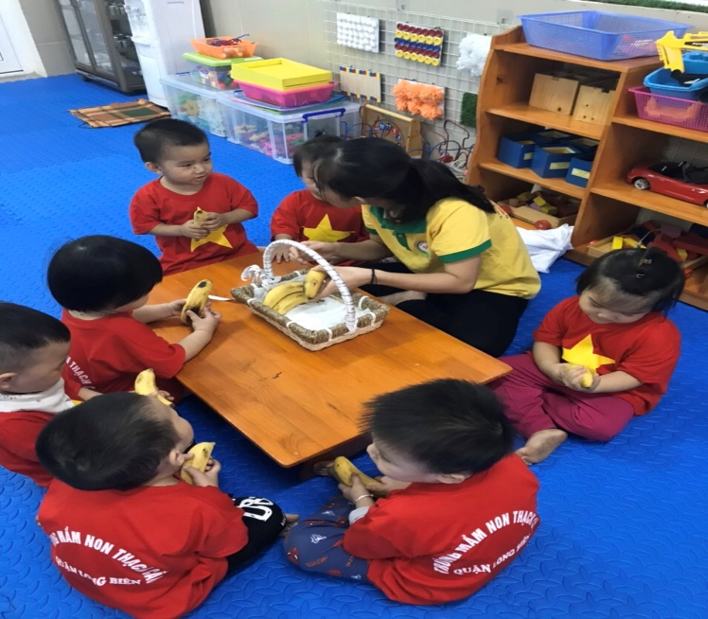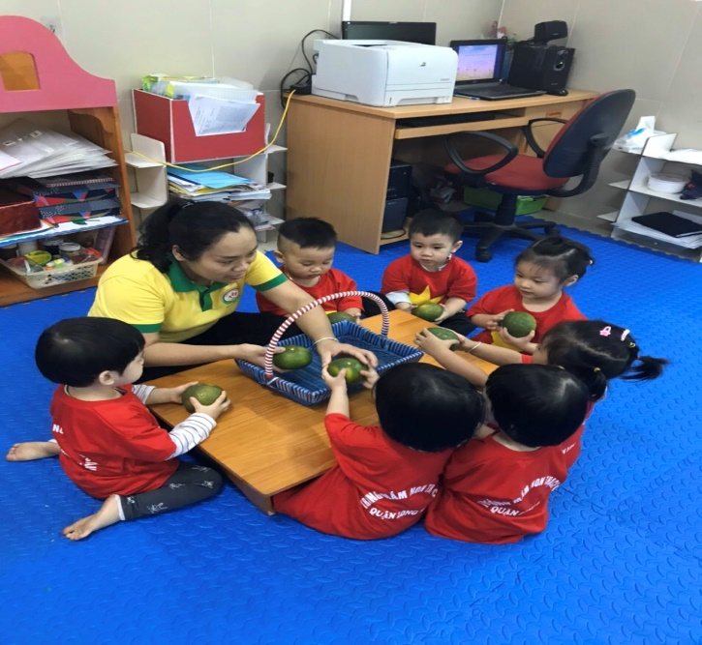
Hình ảnh: Giờ học NBTNquar cam – quả chuối
.
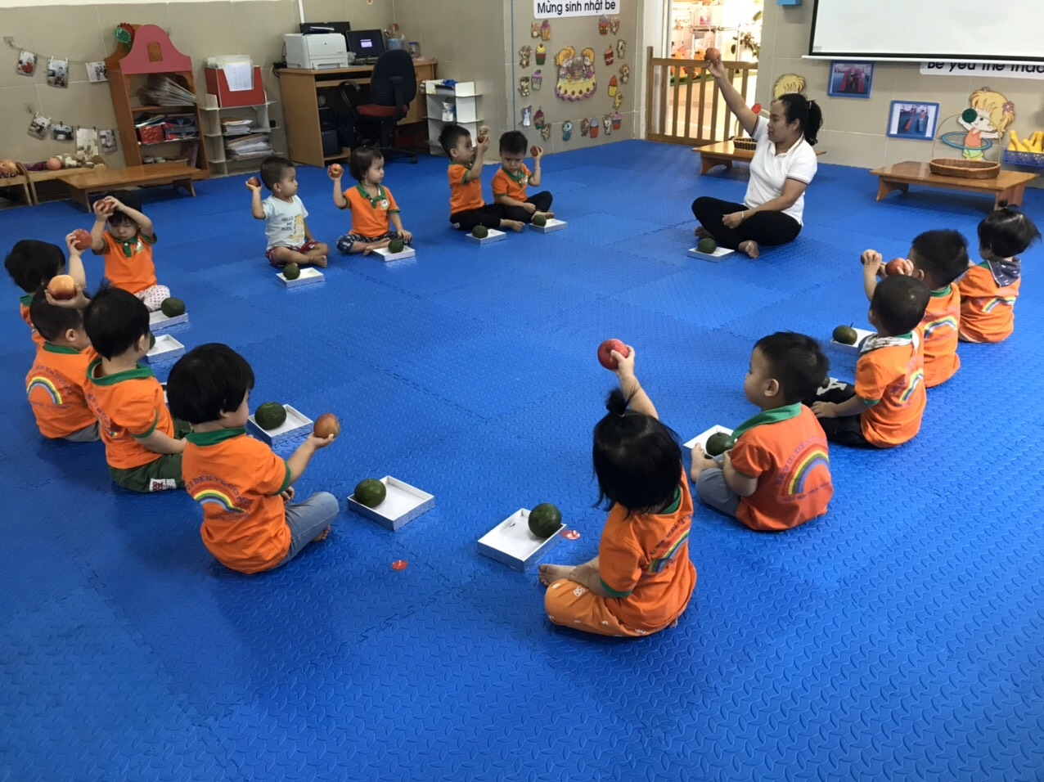
Hình ảnh: Giờ học NBTNquar cam – quả táo
.

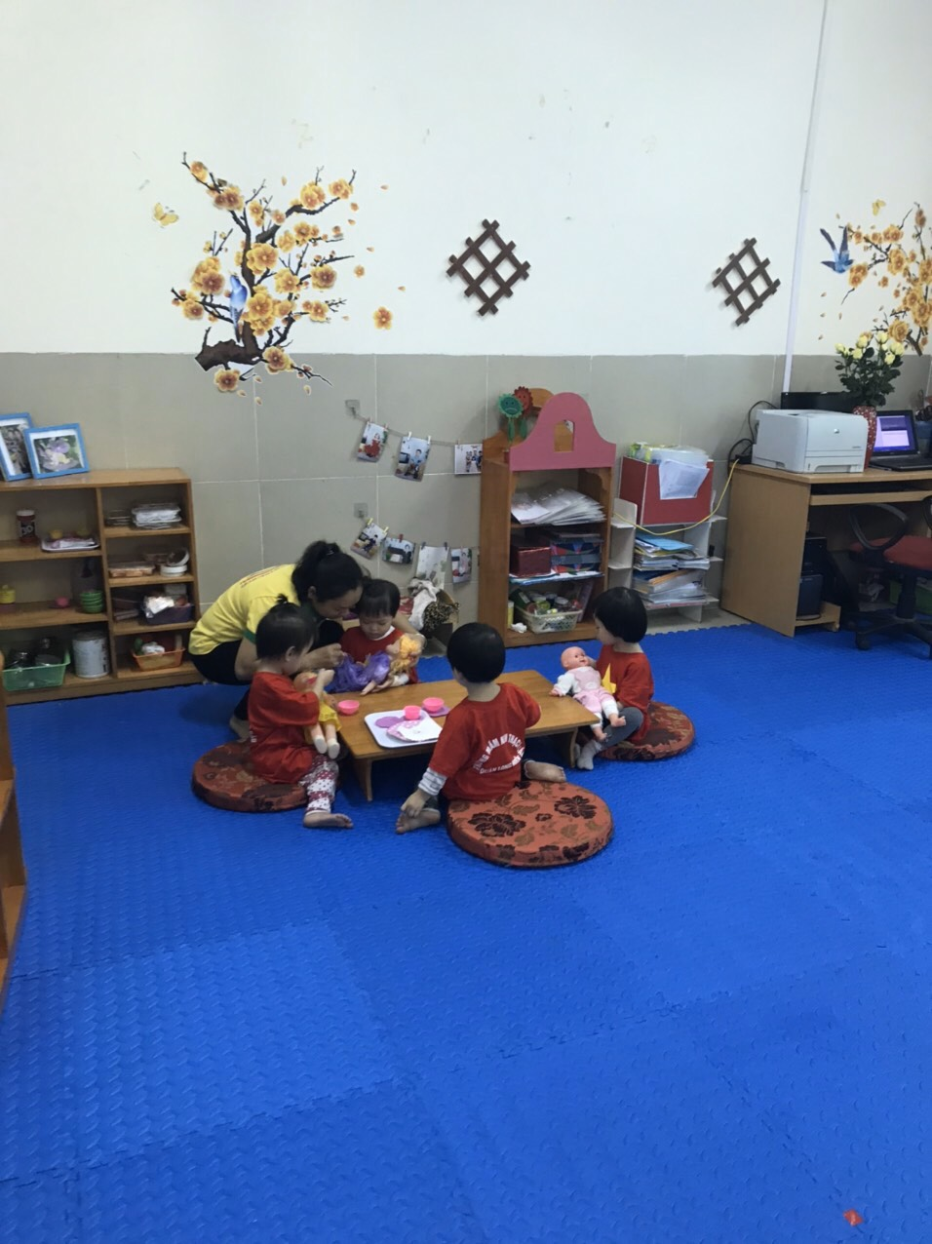

Hình ảnh: Giờ học HĐG: Góc bế em

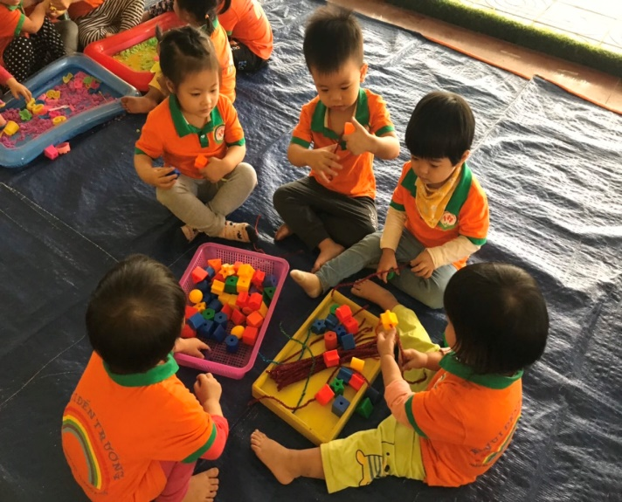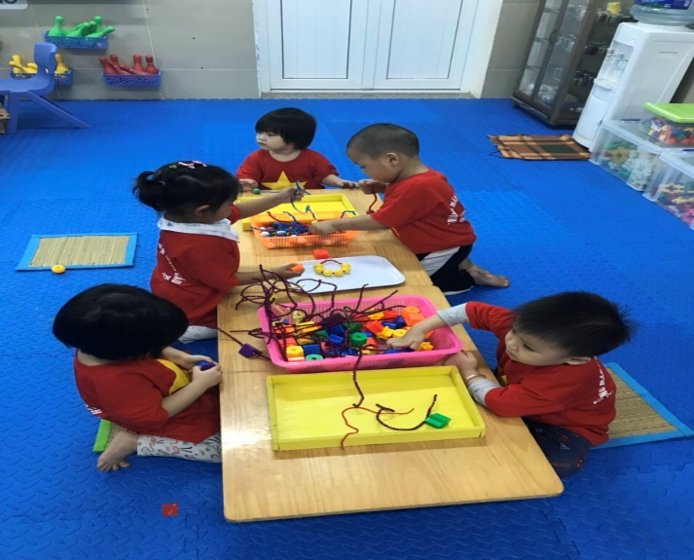

Hình ảnh: Bé xâu vòng

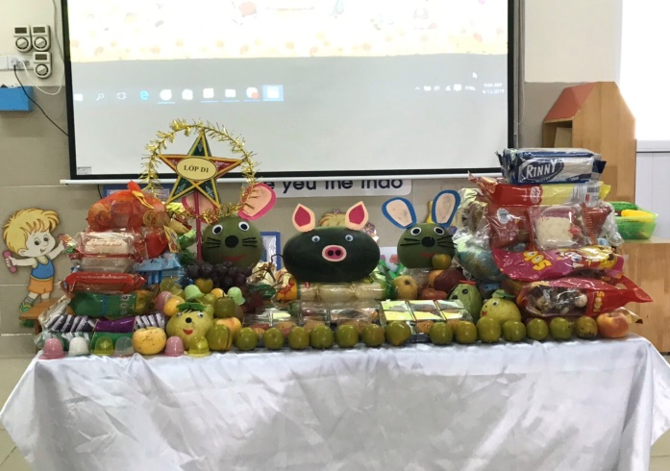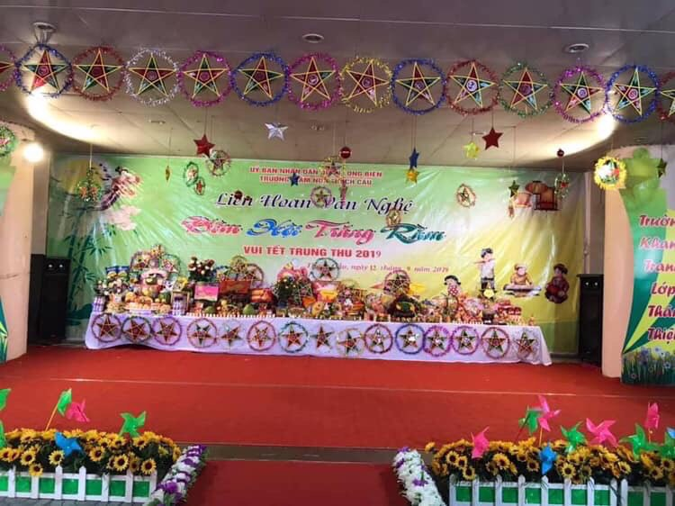

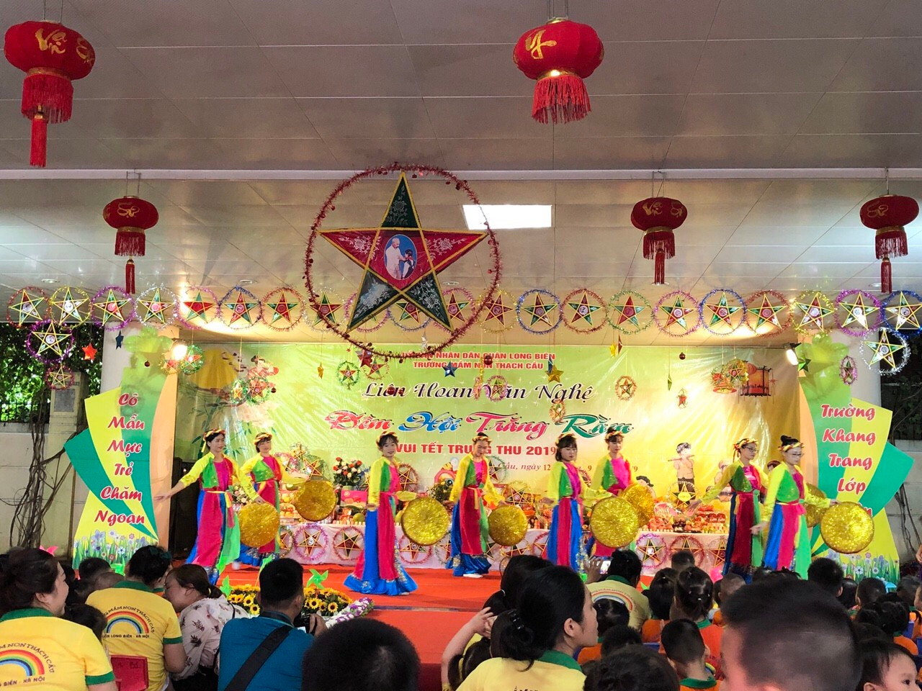

Hình ảnh: Sinh hoạt tập thể : Bé vui đón tết trung thu dưới sân trường

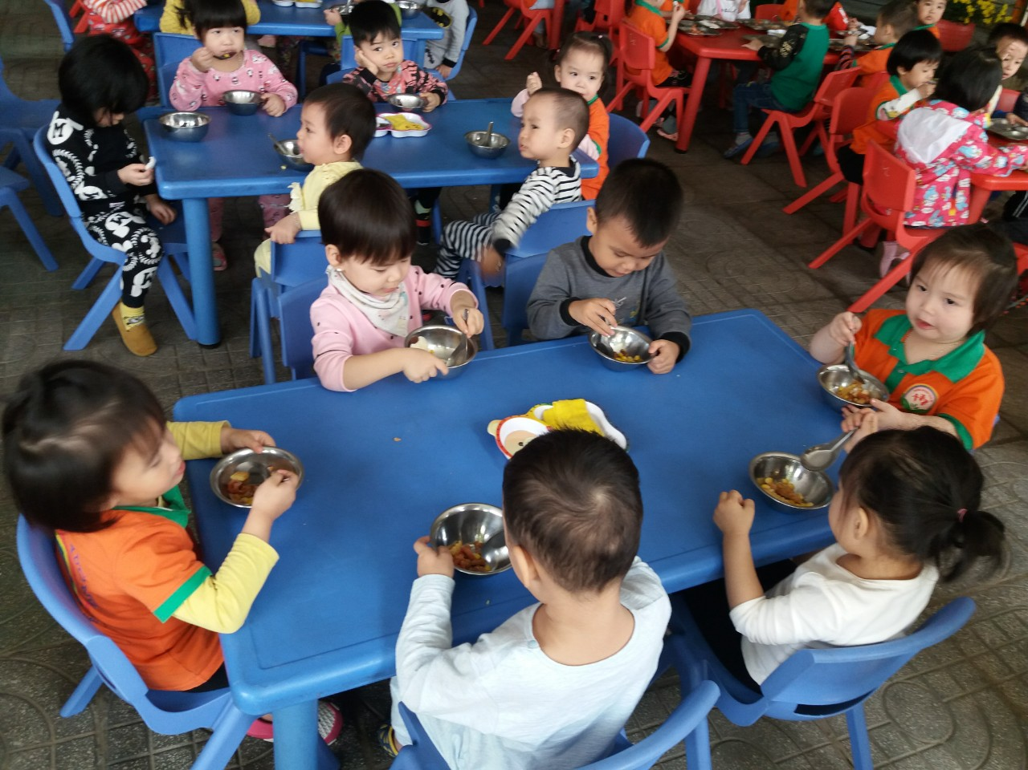

Hình ảnh: Bé ăn bufer tập thể dưới sân trường

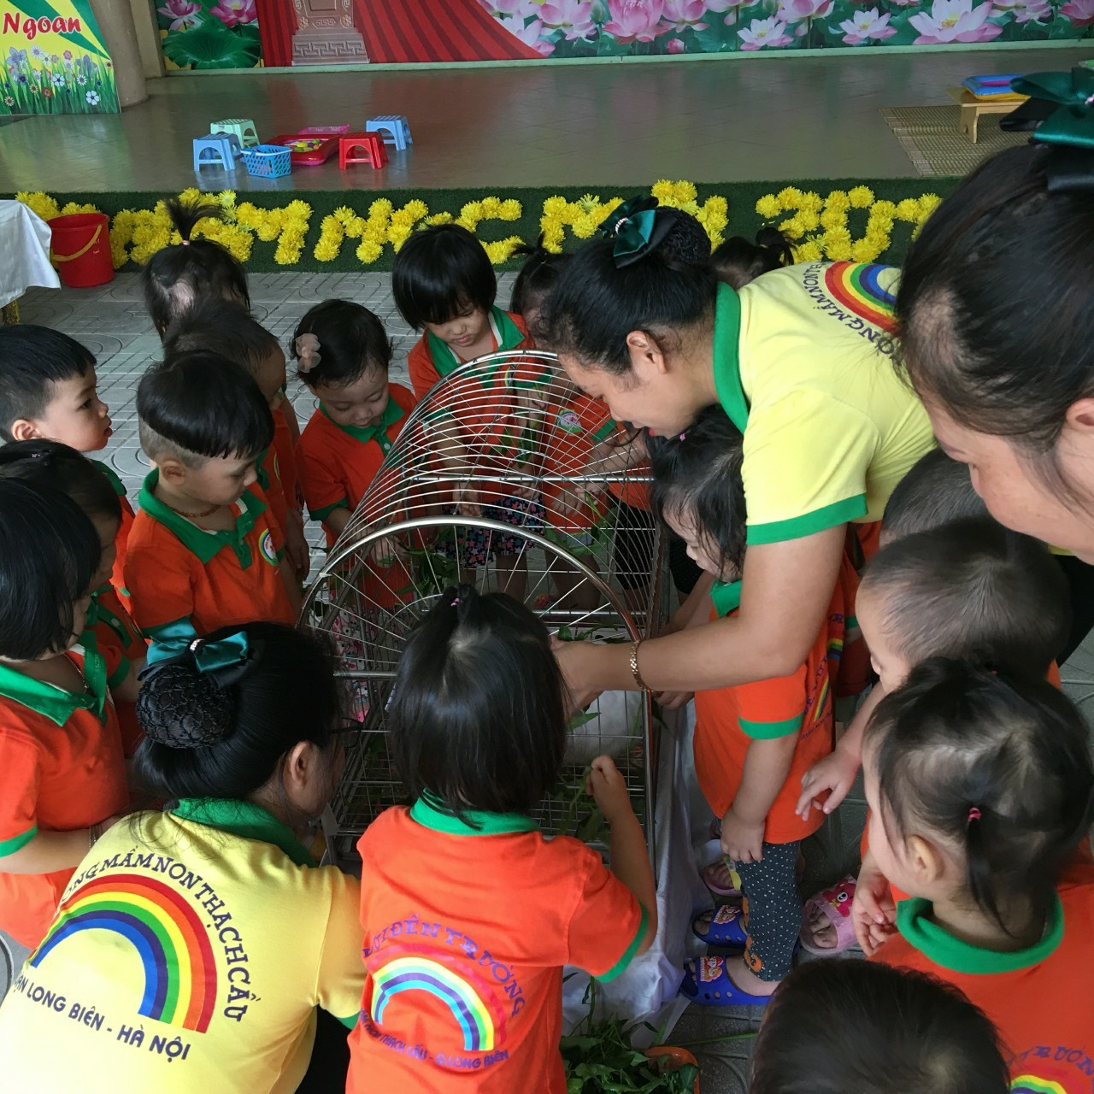

Hình ảnh: HĐNT – Bé quan sát con thỏ

